- 基础信息
单位名称：阳江市伟艺抛磨材料有限公司
法定代表人：黄奇晓
统一社会信用代码：91441700757886587W
生产地址：阳江市阳东区北惯镇东莺村委会打石工业区C14号之二
联系人：沙业潘
电话：18318610011
主要产品：尼龙轮、飞翼轮、清洁抛、百洁布、碳化硅
生产规模：设计年产尼龙轮500万只、飞翼轮4万只、清洁抛1400万只、百洁布25万平方米、碳化硅2000吨
生产运行状况：连续
- 排污信息
单位名称 | 阳江市伟艺抛磨材料有限公司 | 注册地址 | 阳江市阳东区北惯镇东莺村委会打石山工业区C14号之二
行业类别 | 其他非金属矿物制品制造 | 投产日期 | 2014年
生产经营场所中心经度 | 东经112°03”29.75’ | 生产经营场所中心纬度 | 北纬21°54”51.11’
组织机构代码 |  | 统一社会信用代码 | 91441700757886587W
技术负责人 | 沙业潘 | 联系电话 | 18318610011
所在地是否属于重点控制区域 | ☑是 □否
主要污染物类别 | ☑废气 ☑废水
主要污染物种类 | ☑颗粒物 ☑SO₂ □NOx ☑VOCs  □其他特征污染物（臭气浓度，非甲烷总烃，氯化氢，颗粒物，林格曼黑度） | □COD氨氮  ☑其他特征污染物（PH值，总氮（以N计），总磷（以P计），悬浮物，动植物油，五日生化需氧量，色度，总有机碳，总氰化物，挥发酚，总铜，硝基苯类，苯胺类，二氯甲烷，总锌，急性毒性，碳化物）
大气污染物排放形式 | ☑有组织 □无组织 | 废水污染物排放规律 | ☑间断排放，排入阳东经济开发区污水处理厂 □间断排放，排放期间流量不稳定，属于冲击型排放
大气污染物排放执行标准名称 | 《家具制造行业挥发性有机化合物排放标准》（DB44/814-2010）、《印刷行业挥发性有机化合物排放标准》（DB44/815-2010）、表面涂装（汽车制造业）挥发性有机化合物排放标准（DB44/816-2010）、《制鞋行业挥发性有机化合物排放标准》（DB44/817-2010）四个标准较严值。
水污染物排放执行标准名称 | 《水污染物排放限值》（DB44/26-2001）

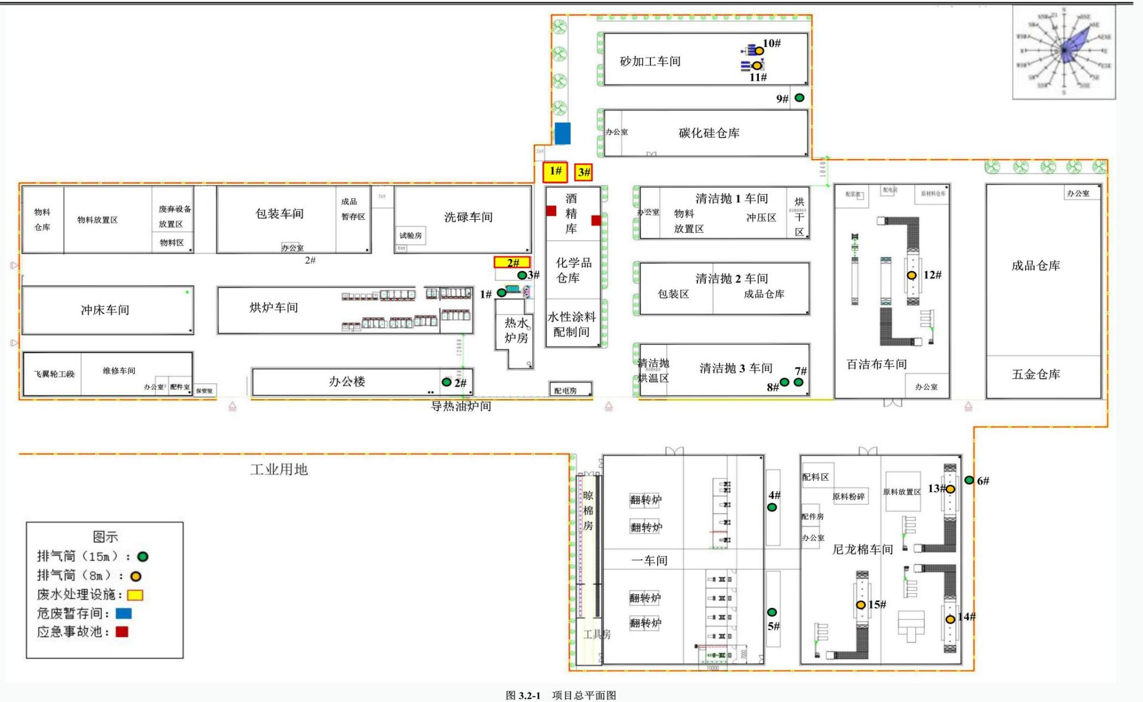

1#污水处理设施采用“混凝沉淀+过滤+板框压滤”的工艺。
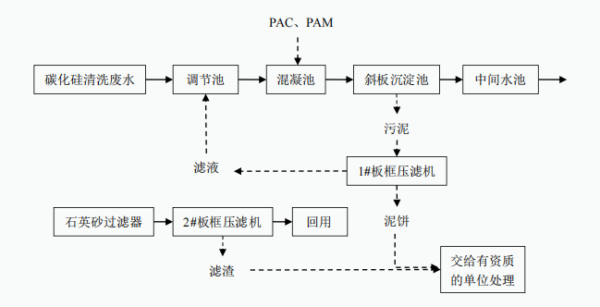
2#污水处理设施采用“格栅+调节+厌氧+好氧+沉淀”的工艺
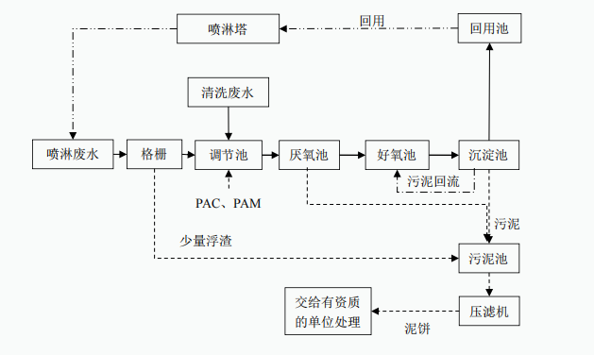
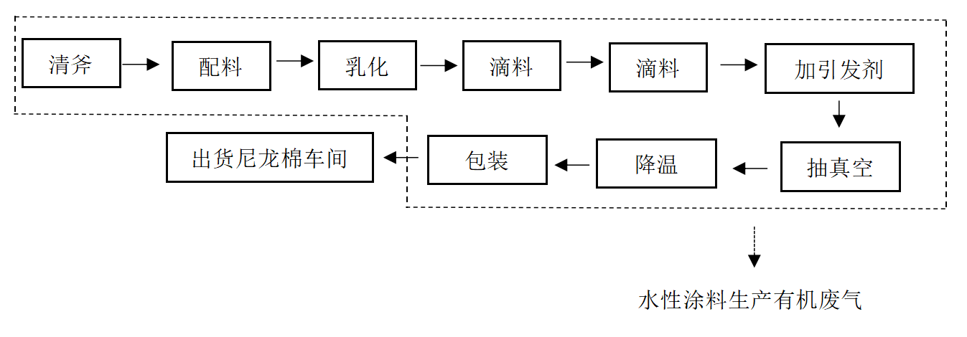

胶浆车间工艺流
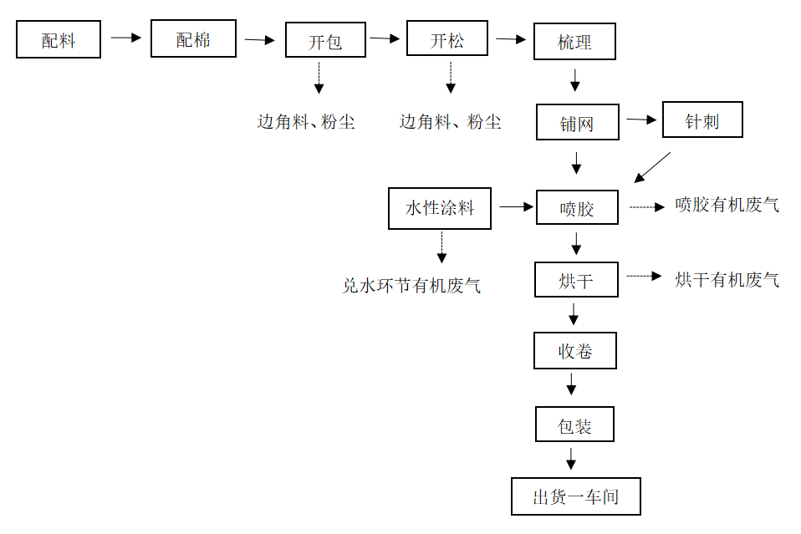
尼龙棉车间工艺流程图
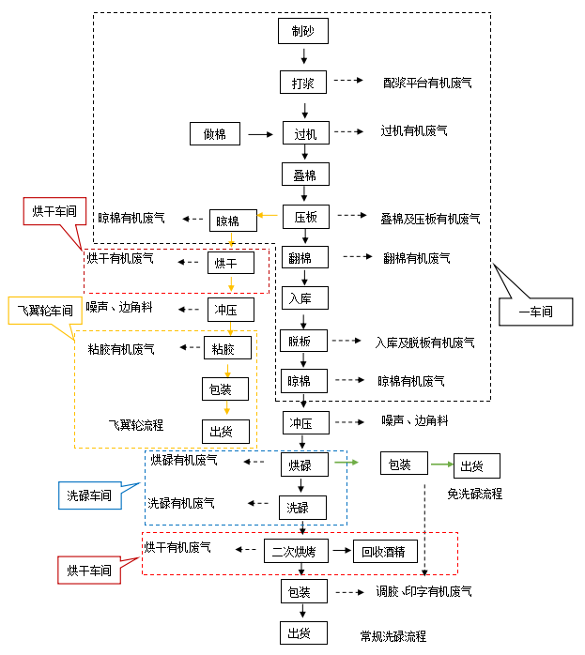
一车间、烘干车间和洗碌以及飞翼轮生产工艺流程图
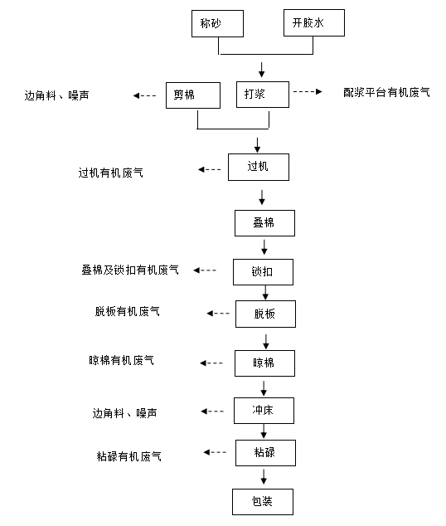
清洁抛生产工艺流程图
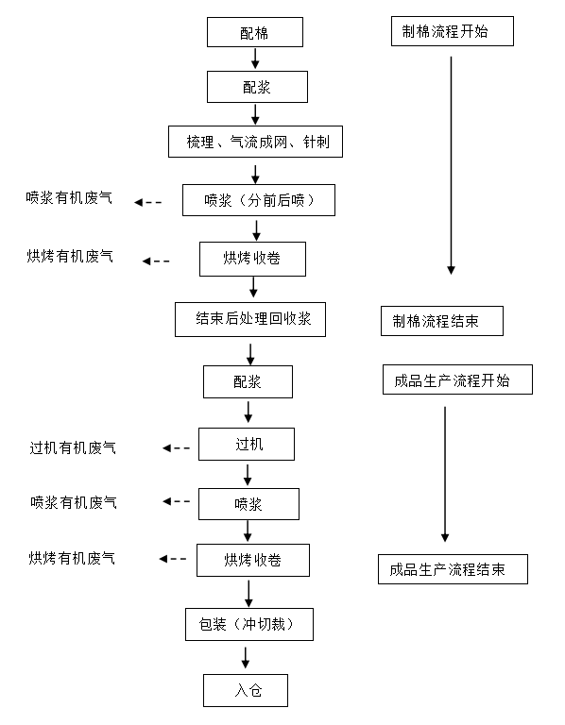
工业百洁布生产工艺流程图

